Declaración de Apetito de Riesgo del PNUD

Declaración de Apetito de Riesgo

Octubre de 2021

Índice
Declaración de Apetito de Riesgo del PNUD 1
Declaración de Apetito de Riesgo 1
Octubre de 2021 1
1) Introducción 3
2) Resumen de la Declaración de Apetito de Riesgo 4
3) Gestión de los riesgos por medio del apetito de riesgo 8
4) Implantación y gobernanza del apetito de riesgo 9

Introducción
Saber desenvolverse en un contexto complejo plagado de incógnitas es un pilar fundamental del afán del PNUD por encontrar soluciones innovadoras a los problemas institucionales y de desarrollo. El sistema de gestión de los riesgos institucionales (ERM) del PNUD se ha ideado con la intención de que la organización adquiera visión de futuro y controle el efecto de las incertidumbres en los objetivos. En última instancia, la finalidad de la ERM es velar por la capacidad de previsión y la toma de decisiones responsables y fundamentadas en los riesgos a todos los niveles de la organización, de modo que se potencien al máximo los resultados y la repercusión a la vez que se procura optimizar la rentabilidad y hacer un uso racional de los recursos que proporcionan los donantes.
El apetito de riesgo del PNUD marca sus preferencias de carácter interno en lo que respecta al grado de riesgo que se asume en una situación determinada. También refleja la filosofía institucional y la actitud de los asociados y partes interesadas externas clave en materia de riesgos.
La presente Declaración de Apetito de Riesgo va orientada a crear una cultura que tolere el riesgo en el PNUD, donde se tomen decisiones fundamentadas en los riesgos y se busquen oportunidades en función de las necesidades y circunstancias del proyecto o programa y de nuestros asociados para el desarrollo, así como de los recursos y competencias con los que contamos. La Declaración de Apetito de Riesgo da pie a debates sobre el riesgo y lo que se considera aceptable en toda la organización, ya que tiene presente que el apetito y la capacidad o la necesidad de asumir mayores riesgos varía de una dependencia institucional a otra. Sirve de orientación sobre la cantidad y el tipo de riesgos que el PNUD está dispuesto a aceptar o asumir para llevar a la práctica el Plan Estratégico mediante el desarrollo que tiene en cuenta los riesgos. El PNUD asume riesgos con miras a ejecutar proyectos y programas, consolidar las alianzas con los gobiernos anfitriones, promover los derechos humanos y brindar espacios seguros a la población. También corre riesgos para fomentar la innovación, que a su vez facilita la gestión de los riesgos al generar soluciones creativas y adoptar enfoques poco convencionales, lo que abre la organización a nuevas relaciones y oportunidades que contribuyen a que siga alcanzando las metas ambiciosas de desarrollo en los países donde se ejecutan programas. La Declaración propicia que se tomen decisiones eficaces, coherentes y fundamentadas en los riesgos al acordar, compartir y difundir el apetito de riesgo común a todos los niveles de la organización. Permite intercambiar ideas con las partes interesadas sobre la distribución de los riesgos, ya que expone el apetito de riesgo del PNUD con claridad y congruencia para poder adoptar decisiones conjuntas sobre la respuesta de la administración. Como facilita las discusiones estructuradas y lógicas en torno a los riesgos que van a aceptarse, los que van a mitigarse y los que van a evitarse a fin de que se materialicen las prioridades de la organización, incita a seguir un enfoque pragmático y flexible en lo tocante a la gestión de los riesgos. Esta Declaración se complementa con directrices pormenorizadas que ilustran su aplicación práctica.
La Declaración de Apetito de Riesgo se ha elaborado para ejecutar el Plan Estratégico con estos principios:
- Respaldar la toma de decisiones bien meditadas, coherentes y fundamentadas en los riesgos.
- Abrir y facilitar debates en el seno de la organización y con otros organismos de las Naciones Unidas, partes interesadas y beneficiarios sobre los tipos y niveles de riesgo que el PNUD está dispuesto a asumir (y los que no) con tal de llevar a cabo sus planes.
- Aprovechar lo máximo posible la financiación pública por medio de la gestión proporcionada de los riesgos.
- Ser flexible y dejar margen para que haya desviaciones con respecto al apetito de riesgo —que se habrán planificado, comentado y acordado previamente— cuando resulte beneficioso para que se hagan realidad las ambiciones y el mandato del PNUD, aunque siempre con la seguridad de que existen medidas consensuadas y oportunas para mitigar los riesgos.
- Mejorar la planificación y los conocimientos en torno a los riesgos vinculados a los planes de la organización que aspiran a impulsar la innovación y el aprendizaje, encontrar soluciones creativas y abrir la puerta a otras oportunidades de programación y a forjar alianzas nuevas y más sólidas, sobre todo con agentes no estatales y el sector privado.
La Declaración de Apetito de Riesgo se formuló a partir de un proceso consultivo y no es un paradigma inamovible, sino que se revisa y se actualiza para facilitar la implantación del Plan Estratégico del PNUD y plasmar las capacidades y prioridades institucionales del momento con el propósito de asumir riesgos y gestionarlos con eficacia a fin de que el Plan Estratégico se materialice. Entre los hechos que provocan una revisión de la Declaración de Apetito de Riesgo, cabe destacar:
- Cambios sustanciales en el entorno o contexto interno del PNUD, como un replanteamiento de las prioridades o una actitud distinta frente al riesgo.
- Cambios sustanciales en el entorno o contexto externo del PNUD, como un giro de la situación política que afecte a las funciones de la organización o un vuelco en la base de donantes o sus prioridades.
- Cambios sustanciales en el modelo operativo o institucional del PNUD; por ejemplo, que se transformen los procesos y procedimientos, las funciones, las responsabilidades o las obligaciones de la organización.
- La definición de una nueva estrategia, lo cual abarca la formulación de un nuevo Plan Estratégico.

Las enseñanzas extraídas de la revisión de la Declaración —de forma planificada o puntual— deben anotarse en un registro de lecciones aprendidas para que sienten las bases del desarrollo de políticas en un futuro.

Resumen de la Declaración de Apetito de Riesgo
El diagrama a continuación sintetiza el papel que desempeña la Declaración de Apetito de Riesgo a la hora de sustentar la ERM en el PNUD y demuestra que el apetito de riesgo está presente en todos los aspectos de la gestión de los riesgos institucionales.

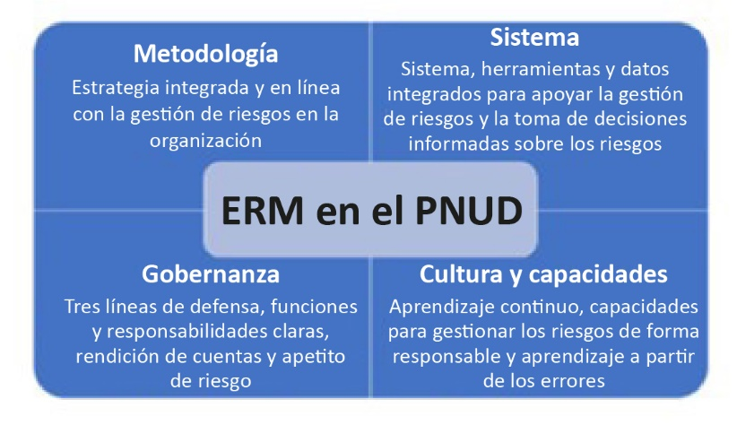
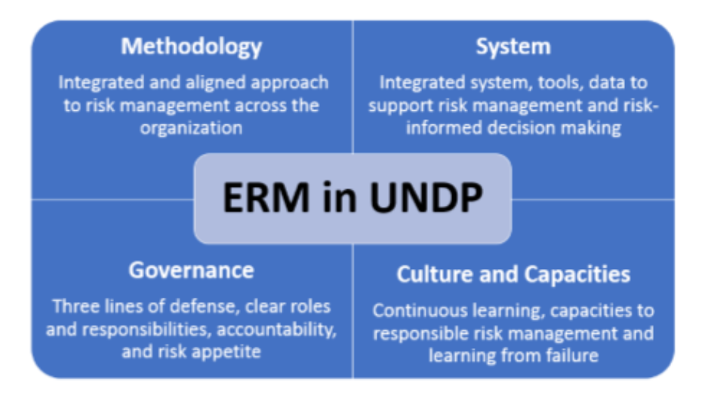
Las directrices concretan las disposiciones relativas a la implantación y la gobernanza
El proceso de la Declaración de Apetito de Riesgo se integra en el proceso de toma de decisiones

Al facilitar que se tomen decisiones más novedosas y acertadas, la Declaración de Apetito de Riesgo contribuye a la innovación y al aprendizaje

Esta declaración especifica la metodología de evaluación e implantación de la Declaración de Apetito de Riesgo

La Declaración de Apetito de Riesgo sitúa todas las categorías de riesgo en una escala que va desde “mínimo” a “elevado”, como puede verse en la figura a continuación:
Abierto
Mínimo
Moderado
Exploratorio
Elevado

- Apetito de riesgo mínimo: esferas en las que el PNUD generará un entorno sólido de control para rebajar o reducir al mínimo la probabilidad de que un riesgo se materialice o para mitigar sus efectos.
- Apetito de riesgo moderado: esferas en las que el PNUD busca opciones de ejecución que planteen pocos riesgos y donde solo pondrá a prueba las innovaciones en un entorno controlado.
- Apetito de riesgo exploratorio: esferas en las que el PNUD ha alcanzado un equilibrio entre las posibles ventajas y el riesgo de perjuicios que conlleva una decisión e investiga nuevas soluciones y opciones de ejecución.
- Apetito de riesgo abierto: esferas en las que el PNUD ha decidido que las posibles ventajas compensan los riesgos y va a correr riesgos fundamentados. Se barajan todas las posibilidades.
- Apetito de riesgo elevado: esferas en las que el PNUD asume riesgos al trabajar con nuevas ideas y metodologías, buscar la innovación y contemplar los fracasos como oportunidades de aprendizaje y mejora.
El apetito de riesgo se clasifica en ocho categorías de riesgo basadas en las de la ERM. Seguidamente se muestra el apetito general de riesgo que corresponde a cada categoría. Las directrices recurren a una serie de ejemplos para concretar lo que estos apetitos de riesgo suponen en la práctica.
Categoría de riesgo | Apetito general de riesgo
Social y ambiental  El PNUD planifica todas sus actividades programáticas y de proyecto para proteger a quienes se ven afectadas por ellas y no hacer daño desde el punto de vista social o medioambiental, siempre con un comportamiento ético.  La organización toma medidas positivas de cara a la interacción con grupos desfavorecidos y no permite ningún tipo de discriminación ni acoso. Para mitigar esos riesgos, procurará que el personal y los asociados sean conscientes de los controles que hay que introducir para proteger a la población y el medio ambiente, así como para garantizar la adherencia al principio de “no hacer daño”.  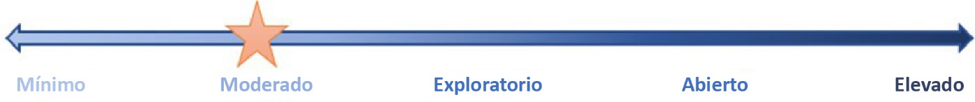 | Moderado
Financiero  El PNUD se propone gestionar los recursos financieros con eficacia para poder cumplir sus objetivos con prontitud al mismo tiempo que mantiene la sostenibilidad y la estabilidad de la institución, reduce al mínimo los casos de fraude y vela por la protección de los activos. La organización deja un cierto margen de flexibilidad financiera mientras trabaja en favor de sus objetivos y lleva a cabo actividades con fondos de desarrollo, pero nunca hasta el punto de que suponga una amenaza para las iniciativas institucionales básicas. Siempre hace lo posible por lograr los objetivos del Plan Estratégico. El PNUD obra con transparencia en todo momento y protege sus fondos del riesgo de fraude.  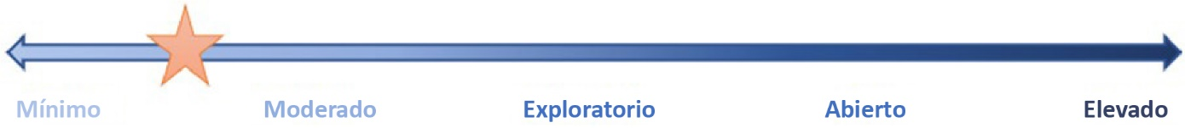 | De mínimo a moderado
Operacional  El PNUD aboga por la variedad en la calidad y la ejecución operativas de cara a estudiar metodologías innovadoras y colaborar con nuevos asociados mientras que no ponga en peligro la confianza que las partes interesadas depositan en la organización. El PNUD no cesa de incorporar herramientas operativas, enfoques de adquisición, procedimientos y mecanismos novedosos y de reciente aparición con ánimo de potenciar la ejecución y la continuidad de las operaciones y la implantación de los programas. Considera que los fracasos son oportunidades para aprender y desarrollarse.  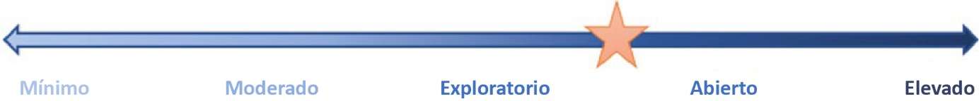 | De exploratorio a abierto
Organizacional  El PNUD sigue un enfoque ágil en lo que respecta a mantenerse a la vanguardia de todas las esferas de intervención y asume riesgos fundamentados para garantizar la eficacia, el dinamismo, el aprendizaje y la resiliencia en el seno de la organización. Se asegura de cumplir las normas y políticas de gobernanza institucional y de adherirse a las normas éticas sin dejar de explorar otros métodos originales e innovadores para llevar a cabo su labor y ser una institución adecuada a sus metas. | De exploratorio a abierto
Reputacional  El PNUD es una organización sumamente apreciada que inspira mucha confianza. No puede poner en entredicho su postura ética ni la credibilidad y la reputación que se ha granjeado entre las partes interesadas con las que colabora (gobiernos, donantes, asociados en la ejecución, el sector privado, la sociedad civil, beneficiarios, etc.). La entidad está decidida a proteger su reputación y su valor como organización. Para ello, llevará a ejecución la programación, satisfará los compromisos, completará las actividades de diligencia debida, mantendrá alianzas y gestionará las expectativas con eficacia y espíritu innovador sin dejar de estudiar nuevas opciones de ejecución y asociación ni de aprender y desarrollarse gracias a las pruebas piloto. | Moderado
Regulatorio  El PNUD encontrará métodos válidos para valerse del marco jurídico y regulatorio a fin de llevar a buen término sus planes estratégicos, como sumarse a la interpretación de los reglamentos que hacen otros organismos de las Naciones Unidas con marcos regulatorios parecidos. | Moderado
Estratégico  El PNUD da prioridad a la elaboración y ejecución de su estrategia, de modo que busca tácticas novedosas y de reciente aparición para prestar servicios de gran valor, ofrecer programas y cumplir objetivos a la vez que amplía y diversifica el plantel de donantes y asociados. Mientras tanto, aprende de los errores que haya podido cometer y nunca deja de seguir sus principios éticos.  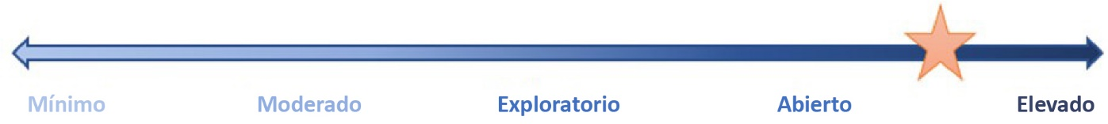 | De abierto a elevado
Protección y seguridad  El PNUD adopta medidas eficaces encaminadas a reducir su grado de exposición a los riesgos de seguridad y protección que afectan al personal, las instalaciones, los activos y las operaciones para así lograr la puesta en marcha de las actividades. Incluso en circunstancias de riesgo considerable, las actividades programáticas de la organización se llevarán a cabo con los controles y medidas de mitigación oportunos que se hayan acordado. El PNUD asumirá los riesgos necesarios —también las decisiones en el plano indicado de la autoridad delegada— hasta que se haya hecho todo lo posible por reducir los riesgos a unos niveles aceptables de acuerdo con la Política de Gestión de los Riegos para la Seguridad del sistema de gestión de la seguridad de las Naciones Unidas (SGSNU).  El PNUD gestiona la ciberseguridad con vistas a mantener la confidencialidad y la integridad de la información que atesora.  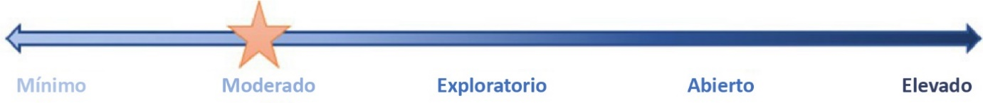 | Moderado

Gestión de los riesgos por medio del apetito de riesgo
Puesto que el PNUD desempeña su labor en un entorno de muchos riesgos, hay que determinar cuáles van más allá del apetito de riesgo. En estos casos, existen cuatro opciones:
- Mitigar los riesgos con más controles.
- Tolerar los riesgos a su nivel actual.
- Poner fin a los riesgos con otras formas de proceder sin dejar de lograr los objetivos generales del programa.
- Transferir los riesgos a terceros o distribuirlos con ellos.
Para poder consensuar las medidas y las decisiones que van a tomarse, es indispensable mantener un diálogo concienzudo que se fundamente en análisis cualitativos y cuantitativos de los riesgos y dejar constancia de él. En el caso de los riesgos inevitables que no puedan restringirse al apetito de riesgo a través de métodos proporcionados y rentables, será necesario obtener una autorización para proseguir conforme a las disposiciones normalizadas de gobernanza. Las directrices explican esta cuestión en mayor profundidad.

Implantación y gobernanza del apetito de riesgo
En el PNUD, la gobernanza del riesgo se lleva a cabo siguiendo el modelo de las tres líneas de defensa, que ayuda a gestionar los riesgos con más eficacia al incorporar un enfoque de gobernanza y supervisión estructuradas que aclara y separa las funciones y las responsabilidades. La gobernanza y la implantación de la Declaración de Apetito de Riesgo se valen de los mismos procedimientos, y la Declaración se emplea para respaldar la toma de decisiones bien meditadas y eficaces (encontrará más información en las directrices). Los acontecimientos que motivan la revisión de la Declaración de Apetito de Riesgo se explican en la sección 1. La rendición de cuentas en materia de gestión de los riesgos se ciñe a la jerarquía del PNUD, de modo que, dentro de cada dependencia, el responsable jerárquico rinde cuentas por la gestión de los riesgos en su ámbito de responsabilidad, tal y como se especifica en el Marco de Rendición de Cuentas del PNUD.
La Declaración de Apetito de Riesgo se implanta en el contexto de una cultura de gestión de los riesgos que define, analiza y mitiga o potencia los riesgos a fin de hacer realidad las prioridades programáticas de la entidad y su Plan Estratégico. Contribuye a la eficacia del modelo descentralizado de la organización al facilitar que el enfoque en lo tocante al riesgo sea congruente en todos los niveles, sin olvidar el plano nacional y regional. La Declaración se lleva a la práctica en un entorno flexible donde se usan controles para que la ejecución resulte eficaz. Más concretamente:
- Las decisiones se fundamentan en los riesgos: todos los informes orientados a la toma de decisiones exigen que se evalúen los riesgos y se les otorgue una puntuación, así como que se cotejen con las declaraciones de apetito de riesgo oportunas. Si las actividades se ciñen al apetito de riesgo pertinente, hay que examinar los controles para determinar cuáles podrían relajarse y liberar recursos para gestionar los riesgos que se acerquen al límite del apetito de riesgo en cuestión o lo rebasen. Si las actividades se aproximan al límite del apetito de riesgo o lo superan, hay que aclarar cómo se van a gestionar y llevar a cabo, algo para lo que se tomará una decisión fundamentada en los riesgos.
- La asunción responsable de riesgos y la innovación se premian: si se conoce el apetito de riesgo del PNUD en los diversos ámbitos, es posible asumir riesgos e innovar con coherencia, reflexión, intencionalidad y ponderación partiendo de lo que la organización está dispuesta a tolerar y lo que no.
- Se reconocen los errores y se aprende de ellos: si se cuenta con los controles y mecanismos de gobernanza adecuados, es posible asumir riesgos que vayan más allá del apetito. En estos casos, los fracasos que puedan resultar ofrecen una oportunidad de aprendizaje. Sin embargo, cuando los controles y el marco de gobernanza no se respetan a la hora de correr riesgos, debería estudiarse la situación para ayudar a que el PNUD comprenda lo sucedido y garantizar que la Declaración de Apetito de Riesgo y su aplicación se perfeccionan constantemente. Por otra parte, la organización extrae enseñanzas de todas sus actividades a fin de mejorar su puesta en marcha y encontrar formas novedosas y más eficaces de implementar los programas.
- Se mantiene una cultura que invita a “trabajar en voz alta” y una comunicación abierta sobre los problemas y lecciones aprendidas que tienen que ver con la gestión de los riesgos: todo el mundo tiene su propio apetito de riesgo y su noción del nivel de riesgo que el PNUD está dispuesto a asumir para desempeñar su labor. Haber preparado una Declaración de Apetito de Riesgo permite entablar diálogos abiertos en torno a un marco que ya se conoce (tanto dentro como fuera de la organización) en lugar de hacer suposiciones y basarse en ellas para actuar.

Disclaimer: This document was translated from English into Spanish. In the event of any discrepancy between this translation and the original English document, the original English document shall prevail.

Descargo de responsabilidad: esta es una traducción de un documento original en Inglés. En caso de discrepancias entre esta traducción y el documento original en inglés, prevalecerá el documento original en inglés.

La Política de Gestión de los Riegos para la Seguridad del SGSNU ha recibido el respaldo de la Junta de los Jefes Ejecutivos para la Coordinación (JJE) y traza las líneas generales del modelo de riesgo aceptable, en el que se mantiene un equilibrio entre los riesgos de seguridad y las ventajas para los programas. Según este modelo, los riesgos se aceptan cuando las ventajas los sobrepasan.
La ciberseguridad no forma parte de la Política de Gestión de los Riegos para la Seguridad del SGSNU y el PNUD se encarga de gestionar los riesgos conexos.
El modelo de las tres líneas de defensa ayuda a gestionar los riesgos con más eficacia al incorporar un enfoque de gobernanza y supervisión estructuradas que aclara y separa las funciones y las responsabilidades en tres vertientes. A la primera línea de defensa le corresponde la titularidad y la gestión directa de los riesgos. La segunda se encarga de la supervisión y el seguimiento de los riesgos, así como de la asistencia técnica. La tercera, que engloba la auditoría interna, funciona como un mecanismo independiente que garantiza las otras dos líneas.

